Povrchové spracovanie pôdy

- Pôdu na výsev semien zeleniny treba starostlivo pripraviť.
- Záhony majú byť jemne pohrabané s primerane vlhkou pôdou.
- Jarná sejba sa používa pri zeleninách určených na skorý zber a pri zeleninách s dlhým vegetačným obdobím.
- Vysiate semená dobre využijú pôdnu vlahu.
- Vzídené rastliny zase správne zakoreňujú a postupne sa otužujú.

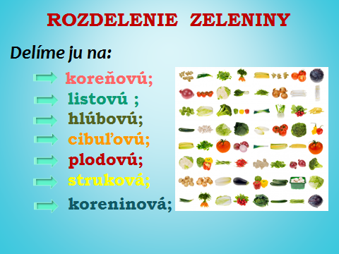

Domáca úloha: Povrchové spracovanie pôdy som Vám už v minulosti posielala, takže teraz iba zopakovanie.

Vašou úlohou bude opísať rozdelenie zeleniny podľa konzumnej časti.

